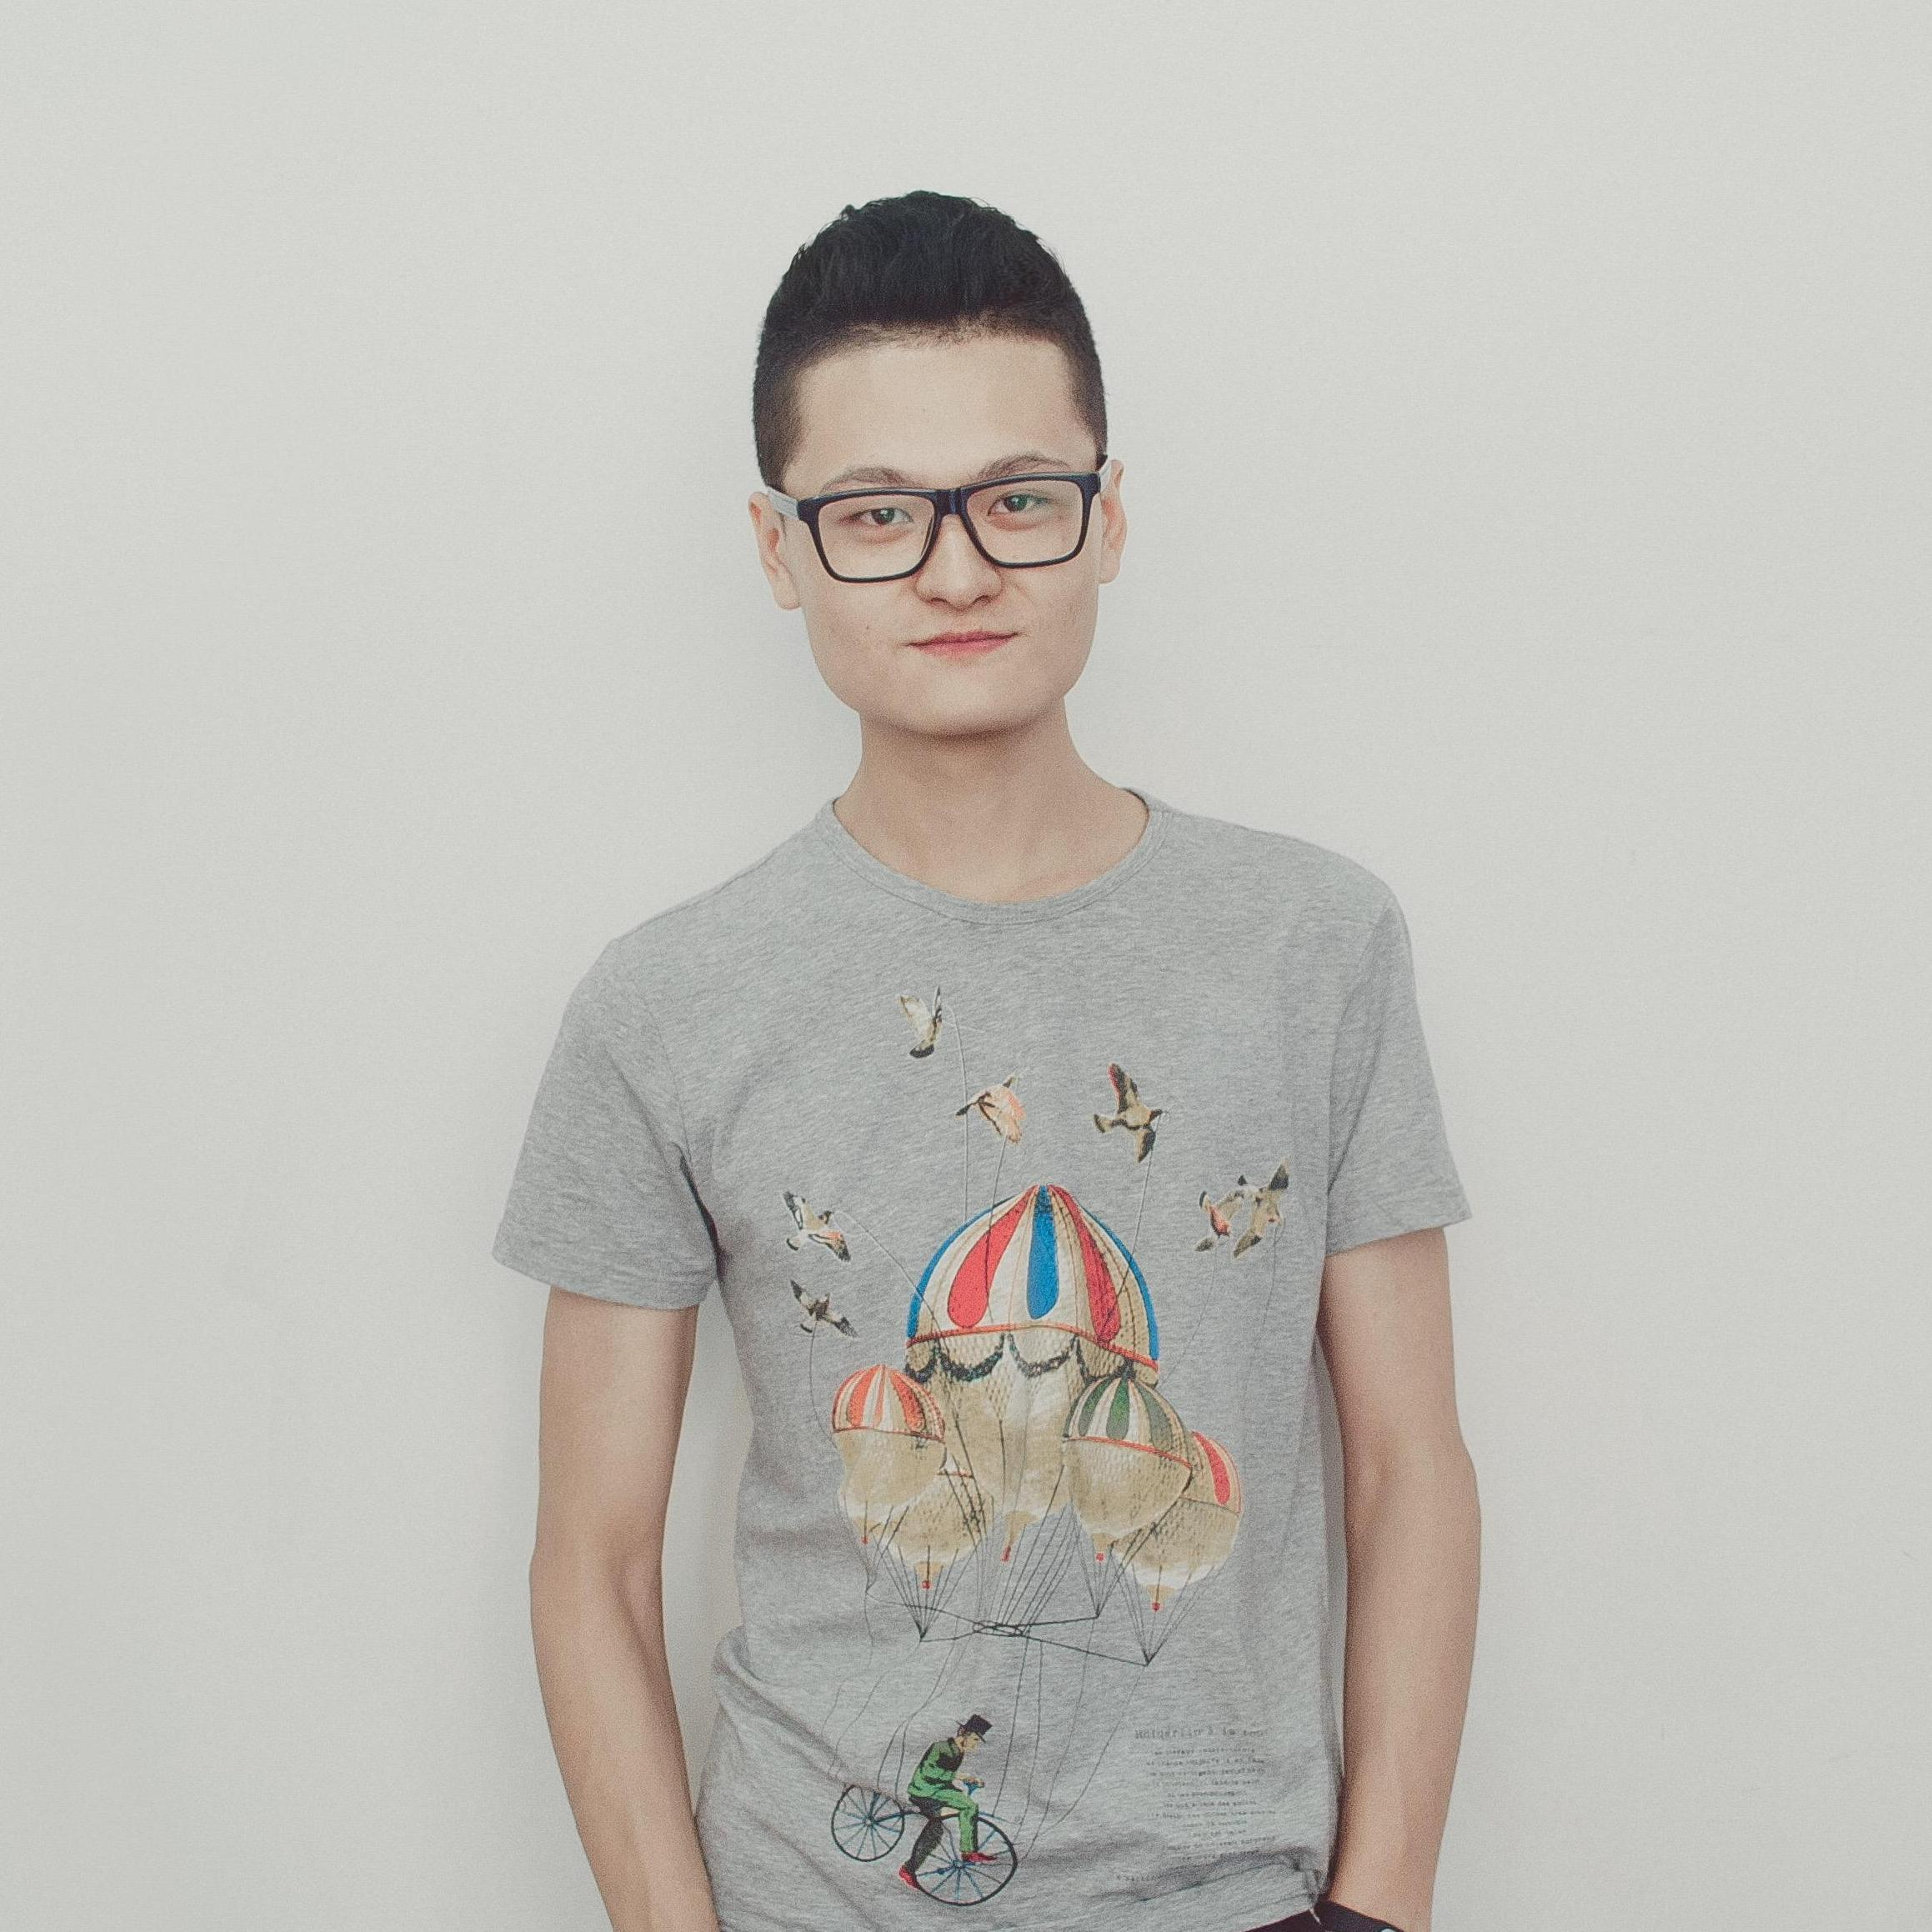

**张伟**

个人网站：viggoz.com

视觉设计&交互设计

男 ︳ 21岁 ︳本科 ︳ 1年工作经验 ︳ 中山

15800184853 ︳[viggo.zw@gmail.com](mailto:example@exampleabc.com)



**工作经历**



|  |  |  |
| --- | --- | --- |
|  | **中山市深蓝网络科技有限公司** |  |
| 视觉设计师 | 2015.06-至今 |

1. 负责校园开放平台“大学+”的交互&视觉

2. 平台PRD文档撰写及迭代优化

3. “大学+”网站全站视觉设计及迭代优化

4. 手机端UI设计及视觉规范制定

|  |  |  |
| --- | --- | --- |
|  | **度睿产品设计公司** |  |
| 视觉部/平面设计 | 2015.11-2016.01 |

1. 部分产品视觉展示设计

2. 企业Logo设计

3. 义乌科技创业园导视系统设计

|  |  |  |
| --- | --- | --- |
|  | **深圳前海汇誉互联网金融服务有限公司** |  |
| 技术部/视觉设计实习生 | 2015.06-2015.11 |

1. 为公司运营制作海报，宣传单，企业画册等

2. 维护、升级公司外网及内部系统，讨论和编写新模块新功能

3. 负责维护日常的网站

|  |  |  |
| --- | --- | --- |
|  | **江门市蓬江区天狼星电子商务科技有限公司** |  |
| 技术部/平面设计实习生 | 2015.07-2015.09 |

1. 网页视觉设计

2. 日常工作宣传及广告等平面设计



**教育经历**



|  |  |
| --- | --- |
| **电子科技大学中山学院** |  |
| 本科  ·   软件开发 | 2017年毕业(预计) |



**项目经验**



|  |  |
| --- | --- |
| * **大学+校园开放平台**   产品展示：www.daxue-jia.com |  |
| 产品视觉设计/交互设计 | 2015.06-至今 |

1. 校园开放平台“大学+”的交互&视觉

2. 平台PRD文档撰写及迭代优化

3. 全站视觉设计及迭代优化

4. 手机端UI设计及视觉规范制定

|  |  |
| --- | --- |
| * **义乌科技创业园导视系统** |  |
| 设计师 | 2015.11-2016.01 |

1. 收集各类项目所需的素材及资料

2. 负责品牌标志、VI、包装、画册、海报等不同类型的设计与执行

3. 绘制草图进行工作前期策划并配合操作项目及提案



**自我描述**



自称爱好广泛，喜欢折腾。对待工作是完美主义者，相信设计可以改变世界.



**期望工作**



**UI设计/UE**  ，  **实习**



**技能评价**



**Photoshop** , **Illustrator** , **Sketch** , **Axure** , **HTML/CSS，素描，油画，**